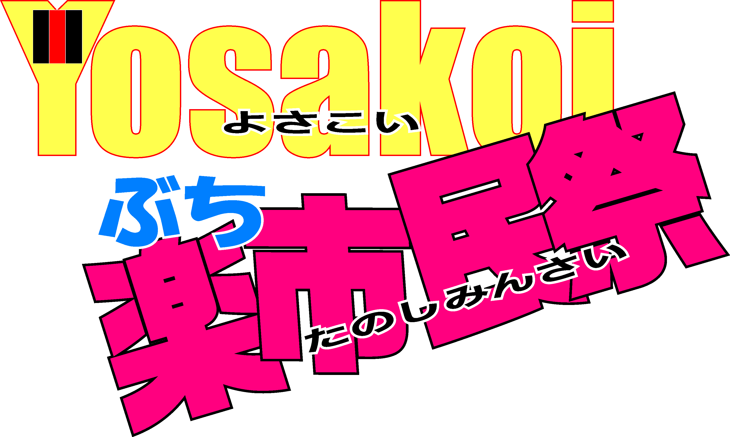

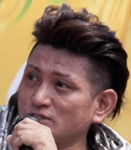 実行委員長挨拶
YOSAKOIぶち楽市民祭を楽しみにしている皆さん、今年も
徳山商店連合協同組合（徳山銀座商店街振興組合、銀南街商店街振興組合、みなみ銀座商店街振興組合、中央街商業協同組合、糀町商店街振興組合）の皆さまのご協力の下、 銀座通りを中心に、第１２回YOSAKOIぶち楽市民祭2015を開催出来る運びとなりました。
これからも、『ぶちたの』として、末永くご愛顧いただけたら幸せます。
大好評！綱ガール～乙女たちの綱引き大会～も同時開催です！！
運営スタッフとして、くだまつ松笑連、周防紅華連、眞空羽、我ッ彩、
周南誠友会のメンバーも心から皆さまのお越しをお待ちしています。
“みんな～！ぶち楽しも～や～！！”
第１２回YOSAKOIぶち楽市民祭実行委員長てっし(林 哲史)

開催のご案内

今年も“ＹＯＳＡＫＯＩぶち楽市民祭”を地元商店街の皆さまと一緒に、開催する運びとなりました。“よさこい”を通して地域相互の活発な交流の場が生まれ、地元の「まちづくり」が大きく進むことを願っています。
皆さんのご参加を心よりお待ちしております。
“ みんな ぶち 楽しも～や！！ ”
祭り実施日時
平成２７年1１月８日（日）
1０：00～1７：00（予定）

祭り実施場所 徳山駅前商店街銀座通り周辺 ３会場を予定
チーム演舞回数 ３回～4回 （予定）
※ 雨天の場合や諸般の事情により時間・演舞回数・会場等が変更になる場合があります。

主 催 YOSAKOIぶち楽市民祭実行委員会

共 催 徳山商店連合協同組合 山口県よさこい連絡協議会周南支部

協 賛 株式会社ただおザウルス、有限会社blanc、株式会社ビークルーエッセ
手もみ処『絆』、LOVERS

後 援 周南市、周南観光コンベンション協会、徳山商工会議所、新南陽商工会議所
KRY山口放送、tysテレビ山口、yab山口朝日放送、シティーケーブル周南、
Kビジョン、新周南新聞社、月刊タウン情報とらいあんぐる、しゅうなんFM、
徳山銀座商店街振興組合、銀南街商店街振興組合、みなみ銀座商店街振興組合、
中央街商業協同組合、糀町通商店街振興組合、まちあい徳山、
山口県よさこい連絡協議会 （順不同）
募集チーム数 約40チーム
実施概要
１．祭り参加費
参加費 ￥１０００/ひとり（小学生以上）
※参加費については当日受付にてお願いします
２．参加基準
◆鳴子を持つこと
◆楽曲・踊りの中にチームの地域性を表現し、その演舞時間が口上を含めて
６分以内であること
◆演舞は各会場に定められた指定区域内で行うこと

３．練り歩き会場について
◆会場の距離 約６０～７０ｍを口上含め６分以内でお願いします
◆練り歩ける曲をご準備下さい。（オリジナル曲でも総踊り曲でも練り歩き出来ればOK！）

４．参加〆切
〆切 平成２７年９月３０日（水）
- 別紙申込書にて参加・不参加を記入の上、メール又はFAXにてお申込み下さい。
- メールの場合、件名は「ぶち楽申し込み」として下さい。
- YOSAKOIぶち楽市民祭ウェブサイトの申込みフォームからも、お申込み出来るように準備中です。YOSAKOIぶち楽市民祭ウェブサイト http://butitano.com/

５．写真の提出について
◆写真（当日タイムスケジュールチラシ用）を9月３０日（水）までに、できる限りメールにてデータを送信してください。郵便等で送付される場合は、写真の返却はできませんので予めご了承下さい。

６．参加申込・写真提出先
ＹＯＳＡＫＯＩぶち楽市民祭実行委員会 【事務局宛】
【ＦＡＸ】 0833-43-9076
【E－ｍ aｉｌ】 dragon-star77@canvas.ocn.ne.jp
【写真送付先住所】〒744-0004 下松市青柳１丁目１－３５
有限会社ハヤシ装飾内 林 哲史宛
７．音源について
◆ＭＤ又はCDで当日お持ち下さい。
１枚に対し、１曲でお願いします。
本体及びケースにはチーム名・楽曲タイトル・曲出しのきっかけを明記して下さい。
また、当日は予備ＭＤ・CD（当日演舞用楽曲）を持参して下さい。
ＭＤはLPモードでの録音には対応できませんのでご注意下さい。
◆楽曲の著作権等の申請や承諾はチームが責任を持って処理して下さい。
当実行委員会は一切責任を負いかねます。

８．お問合せ先
ＹＯＳＡＫＯＩぶち楽市民祭実行委員会 【周南誠友会 林 哲史（てっし）】
０９０－３３７２－６３３３
ＹＯＳＡＫＯＩぶち楽市民祭実行委員会 【周南誠友会 中村 忠俊（ちゅう）】
０９０－８０６３－０４２３
ＹＯＳＡＫＯＩぶち楽市民祭実行委員会 【周防紅華連 榮島 隆介（りゅう）】
０８０－６３２５-９４３４
ＹＯＳＡＫＯＩぶち楽市民祭実行委員会 【周防紅華連 榮島 佳奈恵（かなちゃん）】
０９０－１３５３－６６８２
ＹＯＳＡＫＯＩぶち楽市民祭実行委員会 【眞空羽 重岡 幸祐（こーちゃん）】
０９０－７９９０－２３６６
連絡しやすい人へお聞きください。

９．表彰について
例年通りメイン会場で個人賞を予定しています。（各チーム２～３個）

１０．保険について(重要)
参加者の皆さんの祭り期間中(演舞中も含む)の事故、ケガなどに対しては、当実行委員会は責任を負うことが出来ませんので、参加チーム・個人は、祭りに参加する期間において、損害保険等を掛けることをお勧め致します。

１１．受付
参加チームの代表者は本部で受付をお願い致します。
各会場は、演舞２０分前を目安にお越し下さい。

１２．その他
◆当日の状況により、時間・出演順・内容などについて、当実行委員会の判断で予告なしに変更する場合がありますので、予めご了承ください。
◆当実行委員会が、このお祭りの普及振興のために使用する場合においての肖像権・著作権(音楽著作権も含む)等は、当実行委員会に帰属します。
◆各会場では、貴重品の預かりや物品の管理はできませんので、各自で責任を持って保管・管理してください。
◆会場には飲食ブースもありますので、御利用下さい。
◆ゴミは必ずお持ち帰りください。

